关于假冒海通证券股份有限公司从事非法证券活动的风险提示
尊敬的投资者：
近期，海通证券股份有限公司收到多起假冒公司或公司员工的非法证券活动举报。不法分子通过制作大量的虚假材料，冒充我公司及有关员工实施诈骗，伪造公司LOGO、证章、微信、开户页面、二维码、手机APP以及其他交易软件，诱导客户进行充值、转账，主动给客户打电话推荐股票或邀请客户加入聊天群、股票交流群，主要情形如下：
一、假冒公司制作邀请函或者宣传折页
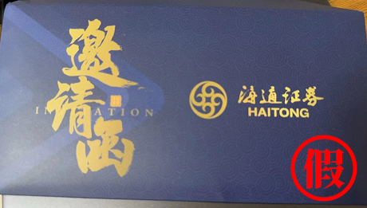
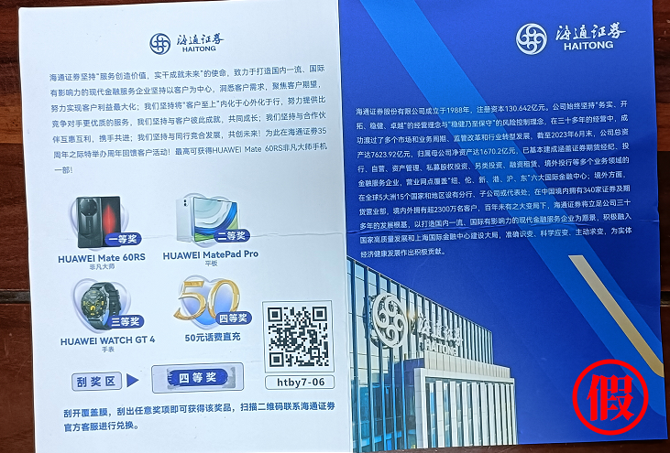
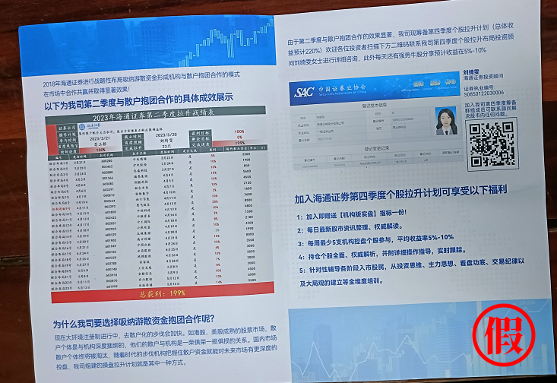
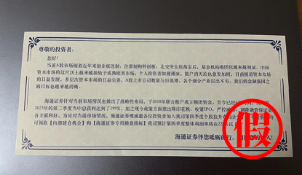
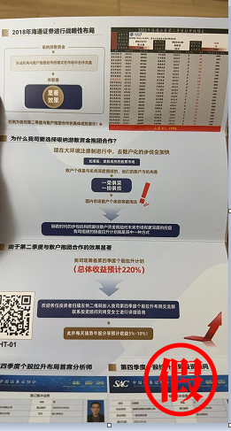
二、假冒公司员工致电客户
不法分子冒充公司员工致电客户进行服务，向客户推荐课程，要求客户加入微信群。
现就有关事项郑重声明如下：
1、我司官方网址：www.htsec.com、www.haitong.com
我司微信公众号：海通证券（微信号：haitong95553）
我司手机交易软件：e海通财
我司员工企业微信名均已实名认证
我司客服热线：95553、02195553、4008888001
我部咨询热线：0777-5899831、5899671、5899861
2、我司不会以个人名义开展证券业务。请投资者认准经我司实名认证的工作人员。
3、我司提供的开户、交易等服务软件均可在公司官网下载，请警惕扫描各种来路不明的二维码。
4、对于冒用或仿冒我司名义开展非法证券活动、破坏我司名誉、损害投资者利益的行为，我司表示强烈谴责，并保留进一步追究其法律责任的权利。投资者如发现或收悉相关情况的，请直接与我部联系，或拨打我司客户服务热线95553、02195553、4008888001进行核实（不要回拨来电）、举报。如不慎遭遇诈骗遭受损失，请您及时报警，通过法律手段维护您的合法权益。
5、再次提醒广大投资者明辨真伪，谨防上当受骗，切实保护自身合法权益。

特此声明！

海通证券股份有限公司
钦州子材东大街证券营业部
2024年01月26日

